Модульные дневные ходовые огни с использованием светодиодной технологии

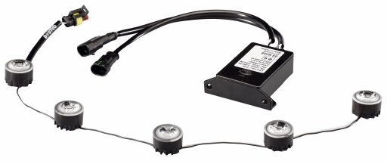

Использование дневных ходовых огней приобретает все большую значимость в Европе и за океаном. Преимущества таких огней уже отметили не только автомобильные ассоциации и простые водители, но и транспортные министерства. С февраля 2011 года все новые транспортные средства (коммерческие автомобили – с середины 2012 года) должны быть оборудованы специальными дневными ходовыми огнями на заводе изготовителе. С тех пор как производители коммерческого транспорта начали оснащать свои автомобили дневными ходовыми огнями, возросла мотивация установки данного оборудования на все транспортные средства.

Hella – первый производитель, предложивший универсальные дневные ходовые огни в начале 2001 года. Далее мы решили расширить продуктовую линейку с помощью придания продукту различные варианты форм: прямоугольной, круглой или в виде полосы. Для дальнейшего укрепления своих позиций на рынке в этом сегменте, мы разработали новые дневные ходовые огни с использованием современной светодиодной технологии.

Светодиоды – это идеальный вариант для данной технологии освещения. Они твердо удерживают свои позиции на рынке благодаря малой потребляемой мощности и повышенным сроком эксплуатации, а также благодаря великолепному внешнему виду.

Основные причины для использования дневных ходовых огней

- Автоматическое включение и выключение
- Оптимальное распознавание другими участниками движения
Дневные ходовые огни в дневное время суток распознаются лучше по сравнению с обычным ближним светом, повышая тем самым безопасность водителя, пассажиров и других участников движения.
- Продление срока службы обычной системы освещения *)
- Не увеличивает расход топлива *)
- Снижает количество вредных выбросов в выхлопных газах *)

*) по сравнению с ближним светом

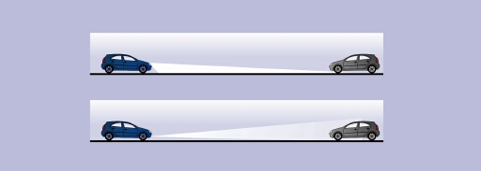

Сравнение двух систем: ближний свет и дневные ходовые огни

Универсальное применение LEDayFlex благодаря гибкому исполнению. В блоках управления на проводах используются коннекторы серии AMP Superseal. Кабели заключены в защитную обмотку и в длину составляют примерно 29 см. Электропроводка в автомобиле должна соответствовать коннектору того же типа. В качестве дополнения предлагается специальный жгут проводов с уже закрепленным на одном конце трехконтактным коннектором АМР.

Огни LEDayFlex зажигаются автоматически при запуске двигателя и выключаются при включении габаритных огней и/или ближнего света или когда глушится двигатель.

Преимущества новых дневных ходовых светодиодных огней LEDayFlex:

- Высокоэффективные светодиоды Golden Dragon для лучшей светоотдачи
- Низкое потребление энергии 5,8 Ватт в режиме дневных ходовых огней и 0,6 Ватт в режиме габаритных огней
- Стильный дизайн
- Прочный корпус
- Различные варианты установки
- Легкость установки
- специально спроектированный жгут проводов (для переоборудования)
- утверждено ECE
- Возможность работы при различных напряжениях (12V и 24V)

От 5 до 8 светодиодов Golden Dragon используются в качестве источника света. Такие светодиоды могут работать до 10 000 часов, тем самым продлевая срок службы автомобиля. Светодиоды почти не требуют дополнительного обслуживания. Для сравнения, лампа Н7 12V имеет срок службы примерно 500 часов.

От пяти до восьми специально сконструированных модулей обеспечивают светоизлучение посредством светодиодов. Каждый модуль – диаметром 30 мм подсоединен к единой цепочке модулей. Между модулями – кабель длиной 85±5 мм. Такое расположение позволяет устанавливать LEDayFlex так как вам хочется: горизонтально, вертикально, по диагонали или по кругу. Длина кабеля от первого светового модуля до разъемов на блоке управления - 120±10 мм.

Каждый модуль имеет два отверстия под винты, с помощью которых крепится цепочка. Система – водонепроницаема. Поверхность линзы изготовлена из полиметилакрилата и не имеет оптического элемента. Светодиоды крепятся в линзе под углом 20°.

При необходимости, имеется удлиненный кабель 500 мм. Кабель располагается между блоком управления и цепочкой модулей. Реле для активации огней и для подключения их в качестве габаритов, интегрировано в блок управления.

* в качестве габаритного фонаря, высота - минимум 350 мм.

** в автомобилях шириной < 1,300 мм – расстояние минимум 400 мм.
*** только в качестве дневного света, максимальное расстояние от внешнего края – не регламентировано (действительно с июля 2009 года).

Данные фонари могут быть установлены различные образом:

